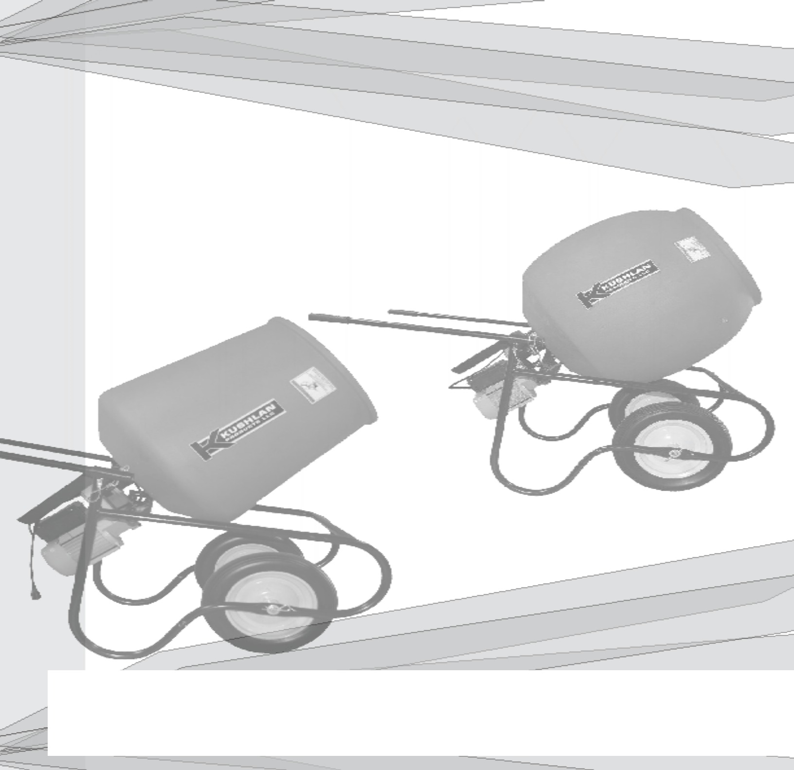Operating Instruction and Parts Manual
Instrucciones de operación y manual de partes de los modelos d’instructions d’utilisation et de pièces pour le modèle

350DD/600DD

Direct Drive Series With Optional Tri-Pod Stand

WARNING
DO NOT ATTEMPT TO START OR OPERATE THE MACHINE UNTIL ALL THE INSTRUCTIONS
HAVE BEEN READ AND UNDERSTOOD BY THE OPERATOR. FAILURE TO DO SO COULD RESULT IN SERIOUS BODILY INJURY AND/ OR PROPERTY DAMAGE!

ADVERTENCIA
NO INTENTE ARRANCAR NI MANEJAR LA MÁQUINA ANTES DE HABER LEÍDO Y ENTEN-
DIDO TODAS LAS INSTRUCCIONES. ¡NO HACERLO PUEDE PROVOCAR GRAVES LESIONES FÍSICAS Y DAÑOS MATERIALES!

AVERTISSEMENT
L'OPÉRATEUR NE DOIT PAS METTRE LA MACHINE EN MARCHE NI L'UTILISER SANS
AVOIR LU ET COMPRIS LES INSTRUCTIONS. SI CETTE CONSIGNE N’EST PAS RESPECTÉE, DES BLESSURES ET/OU DES DOMMAGES MATÉRIELS PEUVENT EN RÉSULTER !

10601 S Sam Houston Pkwy W #140 Houston TX 77071

281-313-2506 • 800-469-4178

Attention:
This motor is shipped with break-in grease. Before 1st use, fill with 8 ounces of 75-90W gear lube.

Atención:
Este motor viene con grasa de rodaje. Antes de usar 1, llene con 8 onzas de lubricante de engranajes de 75-90W.

Attention:
Ce moteur est livré avec de la graisse de rodage. Avant 1ère utilisation, remplir avec 8 onces d'75-90W lubrifiant engrenage.

SHOULD YOU REQUIRE ANY 2
SET-UP OR OPERATING ASSISTANCE WITH YOUR PRODUCT,
DO NOT RETURN TO ORIGINAL PLACE OF PURCHASE
•After referring to the operation manual, if assistance is still needed, please consult our website at
www.kushlanproducts.com
- From our website you may e-mail us directly If assistance is still required, please call our customer service department at 1-800-469-4178.
Safety Alert Symbol: This safety alert symbol is used to attract your attention!
- Personal Safety is involved when you see this symbol, Pay extra attention, become alert-be sure to heed it’s message. Failure to do so may lead to serious personal injury or damage may occur.
- Warnings and safety instruction: If these warnings and safety instructions are not read and carefully followed, serious personal injury could occur.
WARNINGS
- Do not start, or attempt to operate this machine until all of the instructions have been read and fully understood.
- Never allow anyone to operate this machine unless the person is well acquainted with these rules of safe operation.
- Never operate this machine without all guards in place and firmly attached to the machine.
- Make certain that the mixing drum is clear of obstructions and stand clear of the machine with out all guards in place and firmly attached to the machine.
- When cleaning, lubricating, or adjusting the mixer, disconnect the power plug.
- Keep all people (except operator) a minimum of five (5) feet away from the machine during operation.
- Always make certain that the mixer is connected to a properly grounded electric circuit to protect the operator from possible electric shock.
- Do not plug or unplug the motor while standing in or around damp or wet ground.
- Do not start the motor if the drum is Fully loaded.
- Do not overload the mixer.
- Never attempt to move the mixer while the motor is on.

EN CASO DE QUE REQUIRIERA AYUDA
CON LA INSTALACIÓN O EL MANEJO DE SU PRODUCTO,
NO ACUDA AL LUGAR DE LA COMPRA ORIGINAL
- Después de consultar el manual de operación, si sigue necesitando ayuda consulte nuestro sitio Web en
www.kushlanproducts.com.
- Desde nuestro sitio Web puede enviarnos un mensaje directamente. Si siguiera necesitando ayuda, llame a nuestro departamento de atención al cliente al 1-800-469-4178.
Símbolo de alerta: Este símbolo de alerta se usa para llamar su atención!
- Cuando vea este símbolo sabrá que está implicada su seguridad personal; ponga atención especial, esté alerta y no olvide seguir su mensaje. No hacerlo puede provocar graves lesiones físicas o daños.
- Advertencias e instrucciones de seguridad: Pueden ocurrir graves lesiones físicas si no se leen y se siguen cuidadosamente estas advertencias e instrucciones de seguridad.
ADVERTENCIAS
- No use esta máquina, ni la arranque ni trate de manejarla antes de haber leído y entendido plenamente todas las instrucciones.
- Nunca permita que nadie maneje esta máquina si la persona no está bien familiarizada con estas reglas operación segura.
- Nunca maneje esta máquina sin las guardas en su lugar y bien fijadas en la máquina.
- Cerciórese de que el tambor de mezclado no tenga obstrucciones, que libre bien la máquina y que todas las guardas están en su lugar, bien fijadas en la máquina.
- Cuando limpie, lubrique o ajuste la mezcladora, desconecte la clavija de corriente.
- Toda la gente (salvo el operador) debe estar por lo menos a 1.5 metros de distancia de la máquina durante su operación.
- Cerciórese siempre de que la mezcladora esté conectada a un circuito eléctrico debidamente aterrizado, para proteger al operador de un posible choque eléctrico.
- No enchufe ni desenchufe el motor al estar parado en tierra húmeda o mojada.
- No arranque el motor si el tambor está totalmente cargado.
- No sobrecargue la mezcladora.
- Nunca trate de mover la mezcladora mientras esté encendido el motor.

POUR TOUTE ASSISTANCE AVEC 3
L’INSTALLATION OU LE FONCTIONNEMENT DE VOTRE PRODUIT,
NE PAS RETOURNER LA MACHINE AU LIEU D’ACHAT D’ORIGINE.
•Après avoir consulté le manuel d'utilisation, si vous avez toujours besoin d'assistance, veuillez visiter notre site Web à l'adresse suivante: www.kushlanproducts.com
•Vous pouvez nous envoyer un courrier directement du site Si vous avez toujours besoin d'assistance, contactez notre Service à la clientèle au +1-800-469-4178.
Symbole d'alerte de sécurité : Ce symbole d'alerte de sécurité est utilisé pour attirer votre attention !
- La sécurité personnelle est en jeu lorsque vous voyez ce symbole. Faites particulièrement attention, soyez vigilant et tenez compte du message. Le non respect pourrait entraîner de graves blessures ou des dommages matériels.
- Avertissements et consignes de sécurité : Si ces avertissements et consignes de sécurité ne sont ni lus ni respectés, de graves blessures pourraient se produire.
AVERTISSEMENTS
- Ne pas utiliser, mettre en marche ou tenter de faire fonctionner cette machine tant que toutes les instructions n'ont pas été lues et bien comprises.
- Ne jamais laisser quiconque utiliser cette machine à moins que la personne ne connaisse bien les consignes de sécurité pour le fonctionnement.
- Ne jamais utiliser cette machine sans les dispositifs de protection solidement fixés à la machine.
- S'assurer qu'aucune obstruction ne gêne le tambour de mélange. Se tenir à l'écart de la machine avec tous les dispositifs de protection installés et solidement fixés à la machine.
- Lors du nettoyage, de la lubrification ou du réglage du mélangeur, débrancher la fiche d'alimentation.
- Pendant le fonctionnement, les gens (sauf l'opérateur) doivent se tenir à 1,5 m de la machine.
- Toujours s'assurer que le mélangeur est connecté à un circuit électrique correctement mis à la terre pour assurer le protection de l'opération contre tout choc électrique potentiel.
- Ne pas brancher ni débrancher le moteur alors que l'environnement est humide ou le sol mouillé.
- Ne pas mettre le moteur en marche si le tambour est chargé.
- Ne pas surcharger le mélangeur.
- Ne jamais déplacer le mélangeur avec le moteur en marche.

SAFETY INSTRUCTIONS For the safety of yourself and others around you, it is extremely important that you observe the following notes.
- Keep hands and clothing away from moving parts at all times.
- Do not operate this machine under the influence of alcohol or while taking medication that impairs the senses or reactions.
- Make certain that the work area around the machine is clear of debris and obstructions.
- Keep all unauthorized and untrained people away from the machine at all times.
- Never let the mixer run unattended even for a brief moment.
- Turn off the motor when you leave the machine.
- Only use or operate the mixer on level ground to prevent the mixer from tipping over.
- Do not abuse the power cord; i.e. Never yank on the cord to disconnect it. Keep the cord away from heat, oil, and sharp edges.
- Do not overreach while working with the mixer. Keep proper Footing and balance at all times when loading or unloading the mixer.
- Never allow children or inexperienced operators to operate or repair the mixer.
- Use only factory authorized parts for replacement.
- Keep these operation instructions with the machine at all times.
- Always wear safety glasses and safety shoes when operating and moving equipment.
- Safety decals – replace missing damaged safety decals.
Mixer Instructions

GEARBOX MOTOR: Mixer DO NOT shipped with break-in grease in gearbox. Be sure to check the oil before first use. Please add 8 oz 75/90W gear oil. Change lubricant/oil every 200 hours.
  - GENERAL: Check all screws for tightness before each use.
  - CONCRETE MIXING: Do not insert sharp objects into the plastic mixing drum. Doing so will damage the drum.
  - CLEANING: Do not spray water on or into the motor. Thorough cleaning of the mixer after each use is recommended and will add to the service life.

INSTRUCCIONES DE SEGURIDAD Por seguridad de usted y de quienes estén cerca, es de extrema importancia que siga las siguientes notas.
    - Mantenga las manos y la ropa lejos de las partes móviles en todo momento.
    - No maneje esta máquina bajo la influencia del alcohol ni cuando esté tomando medicamentos que obstaculicen sus sentidos o reacciones.
    - Revise que el área de trabajo alrededor de la máquina esté limpia de desechos y obstrucciones.
    - Mantenga lejos de la máquina, en todo momento, al personal no autorizado y no capacitado.
    - Nunca desatienda la mezcladora ni por un momento cuando esté funcionando.
    - Apague el motor cuando deje la máquina.
    - Use o maneje la mezcladora solamente a nivel del suelo para evitar que se vuelque.
    - No maltrate el cable de corriente; por ejemplo, nunca lo jale para desconectarlo. Mantenga el cable lejos del calor, la grasa y de bordes filosos.
    - No se estire cuando trabaje con la mezcladora. Mantenga firmes los pies y el equilibrio en todo momento al estar cargando o descargando la mezcladora.
    - Nunca permita que niños u operadores inexperimentados manejen o reparen la mezcladora.
    - Use solamente piezas de repuesto autorizadas por el fabricante.
    - Conserve estas instrucciones de operación junto con la máquina en todo momento.
    - Use siempre gafas y calzado de seguridad al operar y mover equipo.
    - Calcomanías de seguridad: Reemplace las calcomanías de seguridad faltantes o dañadas.

Instrucciones de la mezcladora

MOTOR CAJA DE CAMBIOS: El motor NO contiene lubricante. Agregue 8 onzas 75-90W de lubricante. Cambiar lubricante cada 200 horas.
      - GENERAL: Revise que todos los tornillos estén apretados antes de cada uso.
      - MEZCLADO DE CONCRETO: No inserte objetos filosos en el tambor de plástico de mezclado. Hacerlo dañaría el tambor.
D. LIMPIEZA: No rocíe agua sobre el motor. Se recomienda una limpieza a fondo de la mezcladora después de cada uso para pro-
longar su vida útil.
CONSIGNES DE SÉCURITÉ Pour votre propre sécurité ainsi que pour celle des personnes autour de vous, il est très important de toujours observer les remarques suivantes.
        - Tenir les mains et les vêtements à l'écart des pièces mobiles.
        - Ne jamais utiliser cette machine sous l'influence de l'alcool ou de médicaments qui pourraient affaiblir les sens ou les réactions.
        - S'assurer que la zone de travail autour de la machine ne comporte pas de débris ni d'obstructions.
        - Toujours tenir les personnes non autorisées et sans formation à l'écart de la machine.
        - Ne jamais laisser le mélangeur fonctionner sans surveillance même un court instant.
        - Couper le moteur lorsqu'on quitte la machine.
        - Toujours utiliser ou faire fonctionner le mélangeur sur une surface à niveau afin de garantir une bonne stabilité.
        - Ne pas maltraiter le cordon d'alimentation, c'est-à-dire ne pas tirer dessus brutalement pour le débrancher. Veiller à ce que le cordon se trouve loin de source de chaleur, d’huile et de bords aigus.
        - Ne pas essayer d'atteindre quelque chose hors de portée tout en travaillant avec le mélangeur. Se ternir correctement pour garder l’équilibre à tout moment pendant le chargement ou le déchargement du mélangeur.
        - Ne jamais permettre aux enfants ni aux opérateurs inexpérimentés de faire fonctionner ou de réparer le mélangeur.
        - Utiliser uniquement des pièces agréées pour le remplacement.
        - Toujours garder ces instructions de fonctionnement avec la machine.
        - Toujours porter des lunettes et des chaussures de sécurité lors du fonctionnement et du déplacement de l'équipemen
t.
        - Décalques de sécurité – remplacer les décalques endommagés ou manquants.
Instructions pour le mélangeur
          - MOTEUR BOÎTE DE VITESSES: Les melangeurs ne contiennent pas de lubrifier huile dans le carter. Changer lubrifier huile toutes les 200 heures. Utilisez 8 onces 75W-90 huile.
          - GÉNÉRALITÉS: Vérifier que les vis sont bien serrés avant toute utilisation.
          - MÉLANGE DE BÉTON: Ne pas introduire d'objets tranchants dans le tambour de mélange en plastique. Ne pas suivre cette consigne risque d’endommager le tambour.
          - NETTOYAGE: Ne pas pulvériser de liquide directement sur ou dans le moteur. Il est recommandé de nettoyer soigneusement le mélangeur après chaque utilisation pour prolonger sa vie utile.

Model 350DD With Optional Stand Parts List 5
Inside Drum Plate with Straight Bushing
5/16” X 1” Whizlock Screw (Side of Drum)
Vertical Pipe Support for Tri-Pod Stand
Horizontal Rest Bracket for Tri-Pod Stand
3/8” x1-1/2” Whizlock Screw for Tri-Pod
Leg Support 1 pipe for Tri-Pod Stand
Leg Support 2 pipe for Tri-Pod Stand
Perno para máquina de 3/8” x 2-Tuerca 1/2”
Placa del tambor interior con buje recto
ITEM | PART NO | DESCRIPTION |  |  | QTY
1 | DD350-101 | 12x1.75x70mm Machine Bolt & Nut | Perno para máquina de  Tuerca 12x1.75x70mm | Boulon mécanique 12x1.75x70mm poÉcrou | 1
2 | DD350-02A | Polyethylene 3.5 CU FT Drum | Tambor de polietileno de 3.5 pies cúbicos | Tambour de 3,5 pieds cubes en polyéthylène | 1
3 | DD350-03 | Wheelbarrow Frame | Chasis de la carretilla | Châssis de la brouette | 1
4 | DD350-404A | Inside Drum Plate | Placa del tambor interior | Plaque du tambour interne | 1
5 | DD350-05 | Whizlock Screw 3/8” x 1-1/2” | Tornillo whizlock de 3/8” x 1-1/2” | Vis whizlock 3/8 x 1-1/2 po | 12
6 | DD350-06 | Motor Cover | Cubierta del motor | Capot du moteur | 1
7 | DD350-07 | Whizlock Screw 5/16” x 1/2” | Tornillo whizlock de 5/16” x 1/2” | Vis whizlock 5/16 x 1/2 po | 2
8 | DD-808 | 3/4 HP Gear Motor with StraightShaft | Motor de engranes  de ¾ HP con flecha recta | Moteur réducteur de 3/4 HP  avec arbre droit | 1
9 | DD350-09OR | 250 x 8 Flat Free Wheel | Rueda loca plana de 250 x 8 | Roue sans risque de crevaison  de pneu 250 x 8 | 2
10 | DD350-10 | Wheelbarrow Axle | Eje de la carretilla | Essieu de brouette | 1
11 | DD350-11 | Wheelbarrow Handle | Asa de la carretilla | Poignée de la brouette | 2
12 | DD350-12 | Handle Grip | Mango del asa | Prise de poignée | 2
13 | DD350-13 | 5/8” Steel Washer | Rondana de acero de 5/8” | Rondelle en acier de 5/8 po | 2
14 | DD350-14 | Axle Tube Spacer | Tubo espaciador del eje | Entretoise pour tube d’essieu | 1
15 | DD350-15 | “R” Clip for washer | Sujetador “R” con rondana | Clip “ R ‘’ pour rondelle | 2
16 | DD350-16 | 5/8” Wheel Bearing | Cojinete de la rueda de 5/8” | Roulement de roue de 5/8 po | 4
17 | DD350-17 | 3/8” Nut | Tuerca de 3/8” | Écrou de 3/8 po | 14
18 | DD350-18 | 5/16” Nut | Tuerca de 5/16” | Écrou de 5/16 po | 2
19 | DD350-19 | 3/8” x1” Carriage bolt | Pwrno de carruaji 3/8”x1” | Boulon de carrosserie 3/8”x1” | 2
20 | DD350-20 | 350 Mixing Blades | Cuchillas mezcladoras 350 | Lames de mélange modèle  350 | 2
21 | DD350-21 | Parts Book (Not Shown) | Catálogo de partes (no se muestra) | Catalogue de pièces (non-illustré) | 1
22 | DD350-22 | Locking Pin /Lanyards for Handles | Chaveta / Correas para las asas | Goupilles de sécurité/Cordons pour poignées | 2
23 | DD350-23 | Bushing flange | buje y la brida | la douille et la bride | 1
24 | DD350-24 | 12X1.75X70mm locknut | 12X1.75X70mm tuerca de seguridad | 12X1.75X70mm | 1
39 | 35-37 | Support Brace for Tri-Pod Stand | Columna de soporte para la base trípode | Cale de soutien pour support à béquille | 1
40 | 35-38 | Vertical Pipe Support for Tri-Pod Stand | Soporte de la tubería vertical para la base trípode | Support de tuyau vertical pour support à béquille | 1
41 | 35-39 | Horizontal Rest Bracket for Tri-  Pod Stand | Ménsula de descanso horizontal para la base trípode | Bride d’appui horizontal pour support à béquille | 1
42 | 35-40 | Leg Support 1 pipe for  Tri-Pod Stand | Tubería de soporte 1 en la pata para la base trípode | Tuyau de support du pied 1 pour support à béquille | 1
43 | 35-41 | Leg Support 2 pipe for  Tri-Pod Stand | Tubería de soporte 2 en la pata para la base trípode | Tuyau de support du pied 2 pour support à béquille | 1
44 | 35-42 | 3/8” x1-1/2” Whizlock Screw for  Tri-Pod | Tornillo whizlock de 3/8” x 1-1/2” para la base trípode | Vis whizlock de 3/8 po x1-1/2 po pour support à béquille | 1

contre-écrou

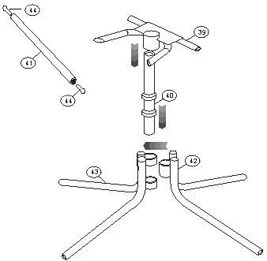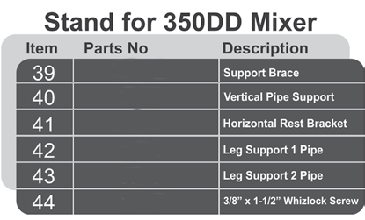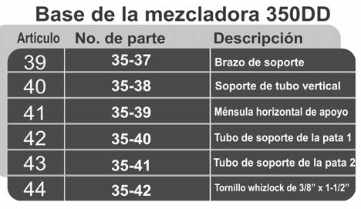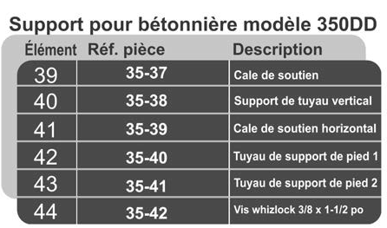Model 350DD With Optional Stand Parts List 6
Model 350WSB & 350WSB With Stand Parts List
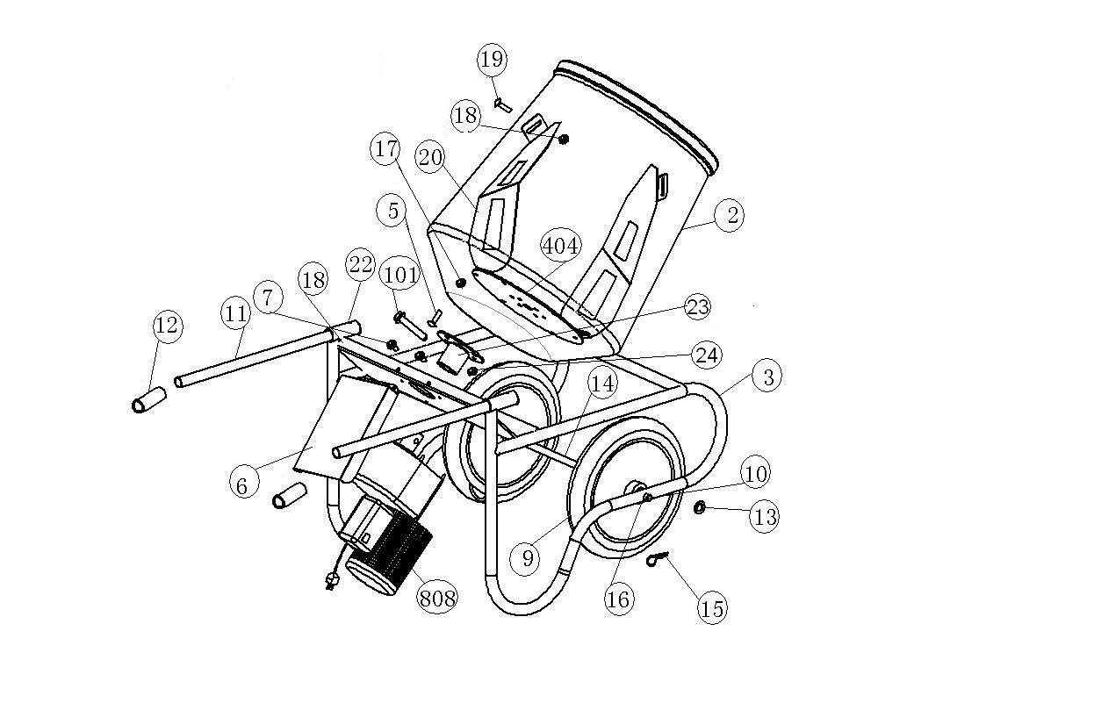

35-37
35-38
35-39
35-40
35-41
35-42

Model 600DD With Optional Stand Parts List 7
Inside Drum Plate with Straight Bushing
5/16” X 1” Whizlock Screw (Side of Drum)
Vertical Pipe Support for Tri-Pod Stand
Horizontal Rest Bracket for Tri-Pod Stand
Ménsula de descanso horizontal para la base trípode
Tubería de soporte 2 en la pata para la base trípode
Tornillo whizlock de 3/8” x 1-1/2” para la base trípode
Tubería de soporte 1 en la pata para la base trípode
Leg Support 2 pipe for Tri-Pod Stand
Tambor de polietileno de 3.5 pies cúbicos
Perno para máquina de 3/8” x 2-1/2”
Placa del tambor interior con buje recto
Leg Support 1 pipe for Tri-Pod Stand
ITEM | PART NO | DESCRIPTION |  |  |  | QTY
1 | DD600-101 | 12x1.75x70mm Machine Bolt & Nut |  | Perno para máquina de  Tuerca 12x1.75x70mm | Boulon mécanique  12x1.75x70mm po Écrou | 1
2 | DD600-02A | Polyethylene 6 CU FT Drum |  | Tambor de polietileno de 6 pies cúbicos | Tambour de 6 pieds cubes en polyéthylène | 1
3 | DD600-03 | Wheelbarrow Frame |  | Chasis de la carretilla | Châssis de la brouette | 1
4 | DD600-404A | Inside Drum Plate |  | Placa del tambor interior | Plaque du tambour interne | 1
5 | DD600-05 | Whizlock Screw 3/8” x 1-1/2” |  | Tornillo whizlock de 3/8” x 1-1/2” | Vis whizlock 3/8 x 1-1/2 po | 12
6 | DD600-06 | Motor Cover |  | Cubierta del motor | Capot du moteur | 1
7 | DD600-07 | Whizlock Screw 5/16” x 1/2” |  | Tornillo whizlock de 5/16” x 1/2” | Vis whizlock 5/16 x 1/2 po | 2
8 | DD-808 | 3/4 HP Gear Motor with StraightShaft |  | Motor de engranes de ¾ HP con  flecha recta | Moteur réducteur de 3/4 HP avec arbre droit | 1
9 | DD600-09OR | 300 x 8 Flat Free Wheel |  | Rueda loca plana de 300 x 8 | Roue sans risque de revaison de pneu 300 x 8 | 2
10 | DD600-10 | Wheelbarrow Axle |  | Eje de la carretilla | Essieu de brouette | 1
11 | DD600-11 | Wheelbarrow Handle |  | Asa de la carretilla | Poignée de la brouette | 2
12 | DD600-12 | Handle Grip |  | Mango del asa | Prise de poignée | 2
13 | DD600-13 | 5/8” Steel Washer |  | Rondana de acero de 5/8” | Rondelle en acier de 5/8 po | 2
14 | DD600-14 | Axle Tube Spacer |  | Tubo espaciador del eje | Entretoise pour tube d’essieu | 1
15 | DD600-15 | “R” Clip for washer |  | Sujetador “R” con rondana | Clip “ R ‘’ pour rondelle | 2
16 | DD600-16 | 5/8” Wheel Bearing |  | Cojinete de la rueda de 5/8” | Roulement de roue de 5/8 po | 4
17 | DD600-17 | 3/8” Nut |  | Tuerca de 3/8” | Écrou de 3/8 po | 15
18 | DD600-18 | 5/16” Nut |  | Tuerca de 5/16” | Écrou de 5/16 po | 2
19 | DD600-19 | 3/8” x1” Carriage bolt |  | Pwrno de carruaji 3/8”x1” | Boulon de carrosserie 3/8”x1” | 3
20 | DD600-20 | 600 Mixing Blades |  | Cuchillas mezcladoras 600 | Lames de mélange modèle 600 | 3
21 | DD600-21 | Parts Book (Not Shown) |  | Catálogo de partes (no se muestra) | Catalogue de pièces (non-illustré) | 1
22 | DD600-22 | Locking Pin /Lanyards for Handles |  | Chaveta / Correas para las asas | Goupilles de sécurité Cordons pour poignées | 2
23 | DD600-23 | Bushing flange |  | buje y la brida | la douille et la bride | 1
24 | DD600-24 | 12X1.75X70mm locknut |  | 12X1.75X70mmtuercadeseguridad | 12X1.75X70mm contre-écrou | 1
40 | 60-38 | Support Brace for Tri-Pod Stand |  | Columna de soporte para la base trípode | Cale de soutien pour support à béquille | 1
41 | 60-39 | Horizontal Rest Bracket for Tri- Pod Stand |  | Ménsula de descanso horizontal para la base trípode | Bride d’appui horizontal pour support à béquille | 1
42 | 60-40 | Vertical Pipe Support for Tri-Pod Stand |  | Soporte de la tubería vertical para la base trípode | Support de tuyau vertical pour support à béquille | 1
43 | 60-41 | 3/8” x1-1/2” Whizlock Screw for Tri-Pod |  | Tornillo whizlock de 3/8” x 1-1/2” para la base trípode | Vis whizlock de 3/8 po x1-1/2 po pour support à béquille | 2
44 | 60-42 | Leg Support 1 pipe for Tri-Pod Stand |  | Tubería de soporte 1 en la pata para la base trípode | Tuyau de support du pied 1 pour support à béquille | 1
45 | 60-43 |  |  | Tubería de soporte 2 en la pata para la base trípode | Tuyau de support du pied 2 pour support à béquille | 1
45 | 60-43 |  | Leg Support 2 pipe for  Tri-Pod Stand | Tubería de soporte 2 en la pata para la base trípode | Tuyau de support du pied 2 pour support à béquille | 1

Model 600DD With Optional Stand Parts List 8
Inside Drum Plate with Straight Bushing
5/16” X 1” Whizlock Screw (Side of Drum)
Tambor de polietileno de 3.5 pies cúbicos
Perno para máquina de 3/8” x 2-1/2”
Placa del tambor interior con buje recto
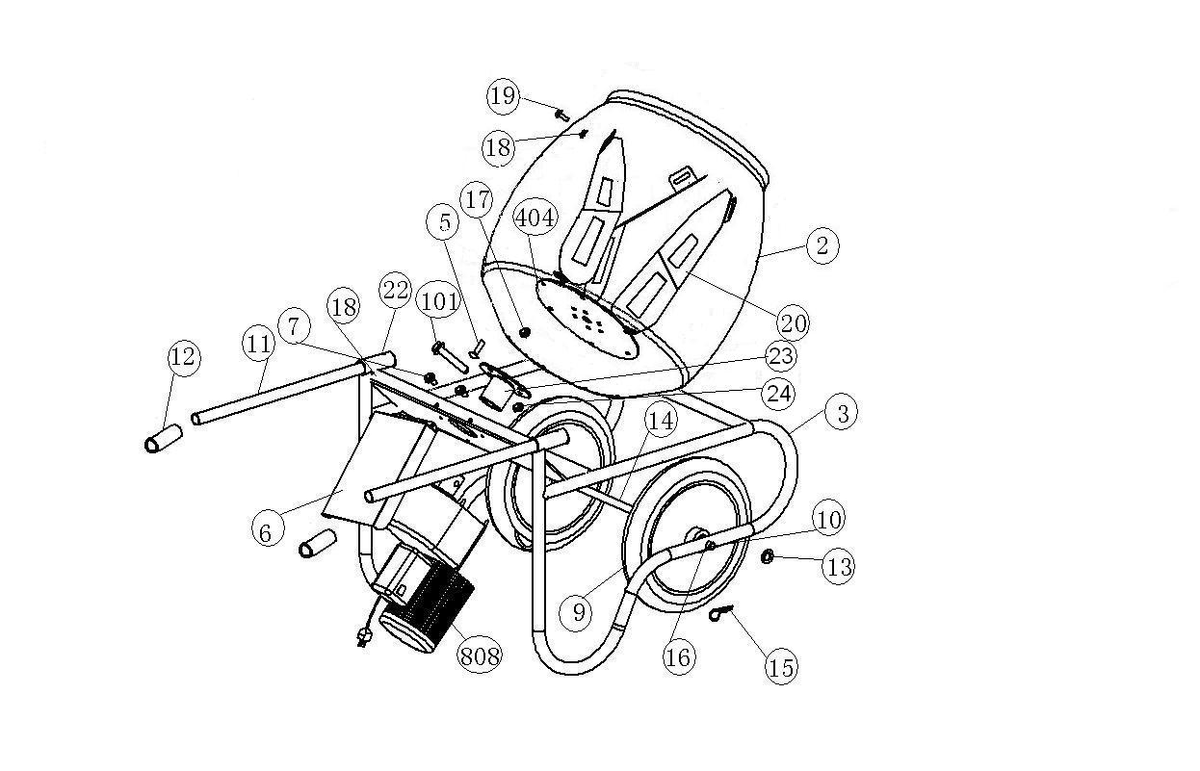
Gearbox and Motor Assembly Parts List 9

Item
Part Number
DESCRIPTION
Qty

1 | DD-808 | Gearbox and Motor Assembly (110V-60Hz) | Caja de cambios y el motor de la Asamblea | Boîte de vitesses et le moteur de l’Assemblée | 1
2 | DDMA-02 | Screw (6x25mm) | Tornillo (6x25mm) | Vis (6x25mm) | 1
3 | DDMA-03 | Seal (40mm) | Seal (40mm) | Seal (40mm) | 1
4 | DDMA-04 | Screw (6x50mm) | Tornillo (6x50mm) | Vis (6x50mm) | 4
5 | DDMA-05 | Gearbox Case Front Half | Caso Caja de cambios delantero mitad | La moitié avant Boîte de vitesses Boîtier | 1
6 | DDMA-06 | Gearbox Gasket | Caja de cambios juntas | Joint boîte de vitesses | 1
7 | DDMA-07 | Pin (8x20mm) | Pin (8x20mm) | Pin (8x20mm) | 1
8 | DDMA-08 | Locking Key For Gear and Axle (8x7x15mm) | Tecla de bloqueo para engranaje y del eje | Clé de verrouillage pour engrenages et essieux | 1
9 | DDMA-09 | Gearbox Ball Bearing | Caja de cambios de rodamientos a bolas | Roulement à billes Boîte de vitesses | 1
10 | DDMA-10 | Gear (Z79) | Gear (Z79) | Gear (Z79) | 1
11 | DDMA-11 | Locking Key for Gear Axle (5x5x12mm) | Bloqueo con llave para el eje de engranaje | Verrouillage Clé pour axe de marche | 1
12 | DDMA-12 | Pinion (Z9) | Piñón (Z9) | Pignon (Z9) | 1
13 | DDMA-13 | Gearbox Case Back Half | Caja de cambios de nuevo caso Mitad | Case Boîte Retour moitié | 1
14 | DDMA-14 | Motor Seal (20mm) | Sello del Motor (20 mm) | Moteur Seal (20mm) | 1
15 | DDMA-15 | Space Washer A (30mm) | Espacio Lavadora A (30 mm) | Rondelle espace A (30mm) | 1
16 | DDMA-16 | Motor Bearing (6004z) | Motor Bearing (6004z) | Moteur de roulement (6004z) | 1
17 | DDMA-17 | Motor Casing | Carcasa del motor | Carter de moteur | 1
18 | DDMA-18 | Motor Rotor | Motor de rotor | Moteur à rotor | 1
19 | DDMA-19 | Motor Bearing (6003z) | Motor Bearing (6003z) | Moteur de roulement (6003z) | 1
20 | DDMA-20 | Bell Housing | Campana de Vivienda | Logement de Bell | 1
21 | DDMA-21 | Fan | Ventilador | Fan | 1
22 | DDMA-22 | Screw (4x10mm) | Tornillo (4x10mm) | Vis (4x10mm) | 4
23 | DDMA-23 | Fan Cover | Cubierta del Ventilador | Couvercle de ventilateur | 1
24 | DDMA-24 | Bolt (5x135mm) | Bolt (5x135mm) | Bolt (5x135mm) | 4
26 | DDMA-26 | On/Off Switch | On / Off | Interrupteur On / Off | 1
27 | DDMA-27 | Power Cord with Plug | Cable de alimentación con enchufe | Cordon d’alimentation avec fiche | 1
28 | DDMA-28 | Screw (4x22mm) | Tornillo (4x22mm) | Vis (4x22mm) | 1
29 | DDMA-29 | Electric Panel Gasket | Eléctrico Panel Junta | Joint de panneau électrique | 1
30 | DDMA-30 | Support | Apoyar | Soutenir | 1
31 | DDMA-31 | Screw (4x15mm) | Tornillo (4x15mm) | Vis (4x15mm) | 1
32 | DDMA-32 | Condenser | Condensador | Condenseur | 1
33 | DDMA-33 | Manual Reset Themal Protector | Manual Cambiar Themal Protector | Réinitialisation manuelle Thermal Protector | 1
34 | DDMA-34A | Electric Box Assembly | Conjunto de la caja eléctrica | Assemblée Electric Box | 1
35 | DDMA-35 | Motor Gasket | Motor Junta | Gasket Moteur | 1
36 | DDMA-36 | Gearbox Nut (6mm) | Tuerca Caja de cambios (6 mm) | Ecrou Boîte de vitesses (6mm) | 10
37 | DDMA-37 | Gearbox Washer (6mm) | Lavadora Caja de cambios (6 mm) | Rondelle boîte de vitesses (6mm) | 10
38 | DDMA-38 | Gearbox Bearing (36205) | Caja de cojinetes (36205) | Roulement boîte de vitesse (36 205) | 1
39 | DDMA-39 | Space Washer B (30mm) | Espacio Arandela B (30 mm) | Espace Rondelle B (30mm) | 1
40 | DDMA-40 | Gear (Z68) | Gear (Z68) | Gear (Z68) | 1
41 | DDMA-41 | Gearbox Bearing (36108) | Caja de cojinetes (36108) | Roulement boîte de vitesse (36 108) | 1
42 | DDMA-42 | Locking Pin (6x10mm) | Locking Pin (6x10mm) | Pointeau de blocage (6x10mm) | 2
43 | DDMA-43 | Bolt (6x40mm) | Bolt (6x40mm) | Bolt (6x40mm) | 1
45 | DDMA-45 | Gearbox Washer (4mm) | Caja de cambios Lavadora (4 mm) | Rondelle boîte de vitesses (4mm) | 1
46 | DDMA-46 | Screw (4x6mm) | Tornillo (4x6mm) | Vis (4x6mm) | 8
47 | DDMA-47 | Gearbox Drive Shaft | Gearbox Shaft Drive | Drive Shaft Gearbox | 1
48 | DDMA-48 | Stop Ring (30mm) | Anillo de tope (30 mm) | Arrêtez Ring (30mm) | 1

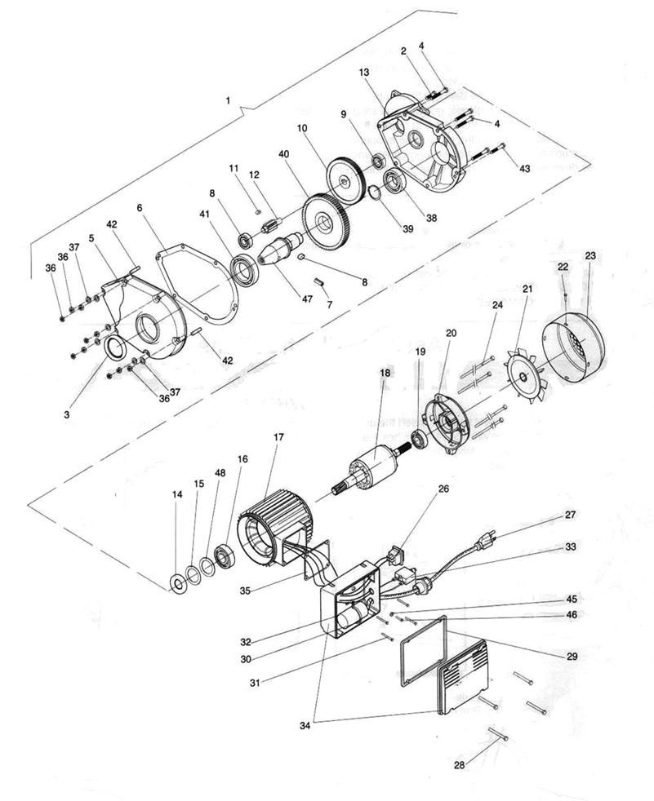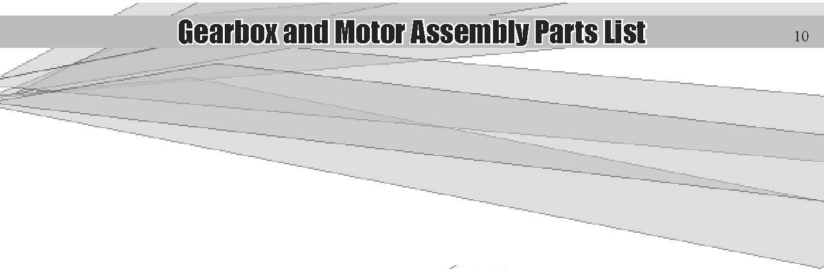
A
*34A
Kushlan Red Flag (will have “Kushlan” stamped in Red on the Gear Motor Assembly)

Assembly Instruction 11
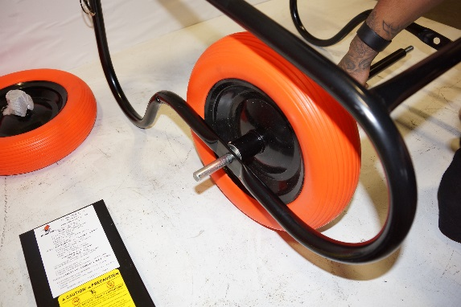

Step 2—place wheels inside the frame with long end out. Insert Wheelbarrow Axle through the frame into the tire and through the Axle Tube Spacer, then through the other tire. Once in place insert the 5/8” steel washer and the “R” Clip at the ends of the Wheelbarrow Axle.
Paso 2 - Coloque las ruedas dentro del marco con el extremo largo hacia fuera. Inserte el eje de carretilla a través el marco en el neumático y el tubo espaciador de eje, luego a través de la otra rueda. Una vez en su lugar ntroduzca la arandela de acero de 5/8"y el Clip de" R "en los extremos del eje de la carretilla.
Étape 2 - placer les roues à l’intérieur de l’armature avec l’extrémité la plus longue sortie. Insérer brouette axe par le biais de l’armature dans le pneu et l’entretoise axe, puis à travers les autres pneus. Une fois en place Insérez la rondelle en acier de 5/8" et le Clip de « R » aux extrémités de l’essieu de la brouette.

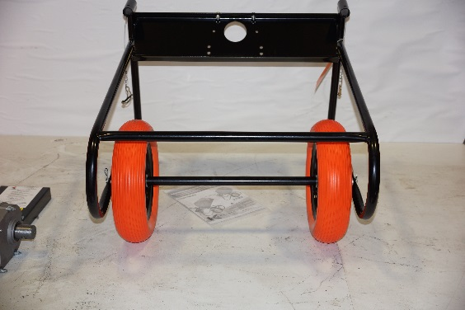

Completed should look like above

Terminado debe parece por encima de

Terminé devrait ressembler plus haut

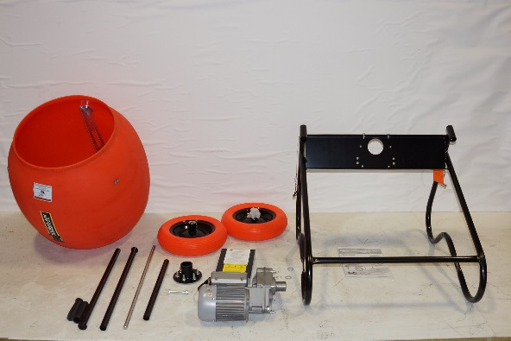

Step 1- Remove all the shrink wrap from parts. Layout all part to identify each one.
Paso 1 - Quite el envoltorio de las partes. Diseño todo es parte de identificar cada uno.
Étape 1-enlever toute l’enveloppe de rétrécissement d’une partie. Mise en page toute la partie d’identifier chacun d'entre eux.

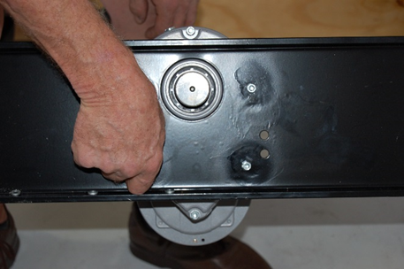
Step 5 – Tighten by first installing the flat washers, the lock washer, then the nuts on all 4 studs. Tighten to 10 pounds of torque.
Pasos 5 – apriete primero Instale las arandelas planas, la arandela y las tuercas en todos los 4 ESPARRAGOS. Apriete a 10 libras de esfuerzo de torsión.
Étape 5-serrer en installant d’abord les rondelles plates, la rondelle, puis les écrous sur tous les 4 goujons. Serrer au couple de 10 livres.

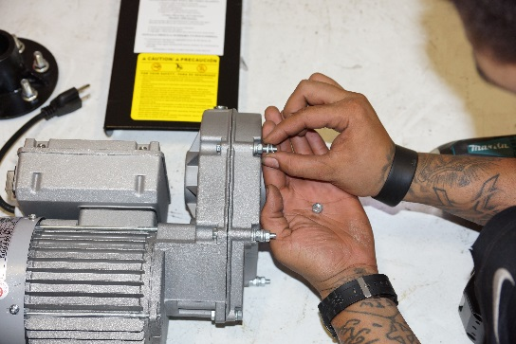

Step 3— Take gear motor and remove the nuts from the 4 longer mounting bolts in the center of the gear motor. Remove flat washer and lock washer. Then tighten the 4 nuts on the gear motor to 10 pounds of torque. Sometimes they come loose and it is best to tighten to prevent gear motor from leaking oil.
Paso 3 -Tomar el engranaje motor y retire las tuercas de los pernos de montaje más 4 en el centro del motorreductor. Retire la arandela plana y arandela de seguridad. Apretar las 4 tuercas motorreductor a 10 libras de esfuerzo de torsión. A veces vienen sueltos y es mejor apretar para evitar que el motor del engranaje de fugas aceite
Étape 3 — Prenez gear motor et enlever les écrous des 4 boulons de montage plus longs dans le centre du motoréducteur. Enlever la rondelle plate et la rondelle de blocage.
Serrez ensuite les 4 écrous sur le moto-réducteur à 10 livres de couple. Parfois, ils se détachent et il est préférable de serrer de façon à empêcher la fuite d’huile moto-réducteur.

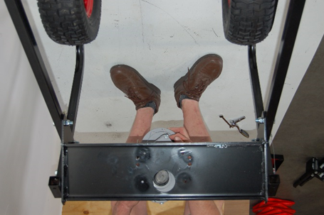

Step 4 -Install gear motor, as shown.
Pasos 4 - Instalación del engranaje motor, como se muestra
Étapes 4 - Install motoréducteur, tel qu’illustré

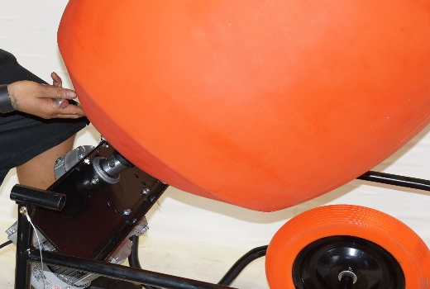
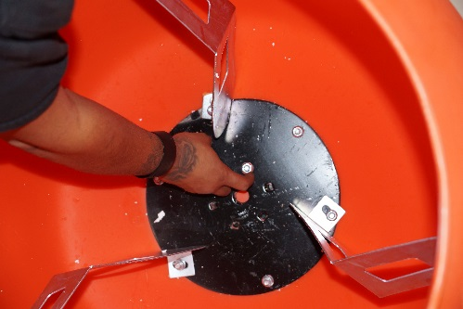
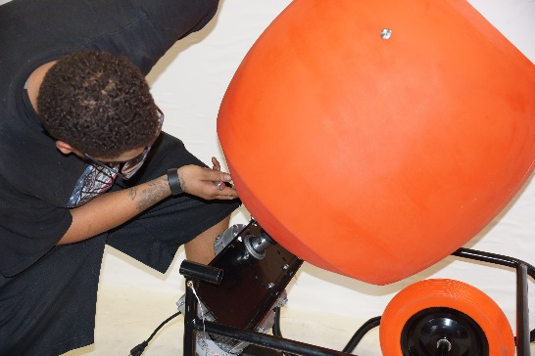
Step 8 — Attach the Bushing & Flange (with drum attached) to the motor. Line up pre-holes on the Bushing & Flange to the Shaft.
Pasos 8 — Fije la brida del buje y (con el tambor Unido) al motor. Alinee los pre-orificios sobre la brida del buje y al eje.
Étape 8 — Fixez la bride & de douille (avec un fût attaché) au moteur. Alignez les trous avant de la bague & bride à l’arbre.

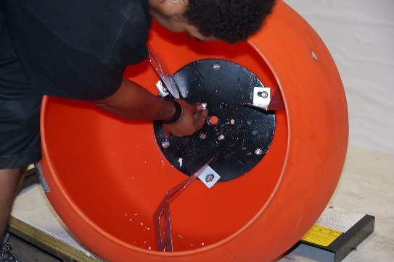
Step 7— Tighten nuts on the inside of the drum to secure Bushing & Flange.
Pasos 7 - Apriete las tuercas en el interior del tambor para fijar buje y reborde.
Étape 7 — Serrer les écrous à l’intérieur du tambour pour sécuriser bague & bride.
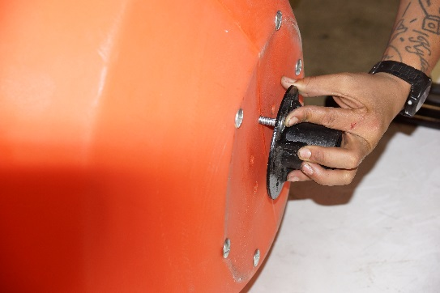
Step 6 — Attach the Bushing & Flange to the back of the drum using the Whizlock Screw 3/8” x 1-1/2”.
Pasos 6-Fije la brida del buje y en la parte posterior del tambor con el tornillo de Whizlock de 3/8 "x 1-1/2".
Étape 6 — Fixez la bride & de bague à l’arrière du tambour à l’aide de la vis de Whizlock 3/8 "x 1-1/2".

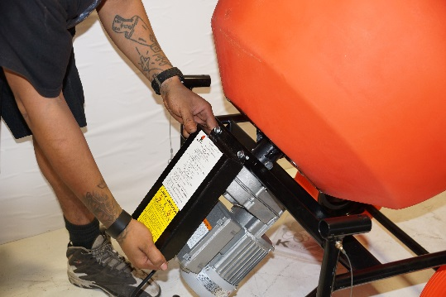
Step 10— Install motor cover with 5/16” x 1/2” whizlock screws & nuts.
Pasos 10 — Instale la cubierta del motor con whizlock tornillos de 5/16 "x 1/2" y tuercas. Étape 10-Installer le couvercle du moteur avec whizlock vis de 5/16 "x 1/2" & noix.

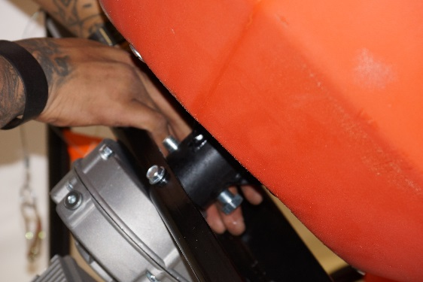
Step 9— Once the holes are aligned insert the machine bolt and tighten.
Pasos 9-Una vez que los agujeros estén alineados Inserte el perno de la máquina y apretar.
Étape 9 — Une fois que les trous soient bien alignés, insérez le verrou de la machine et serrer.

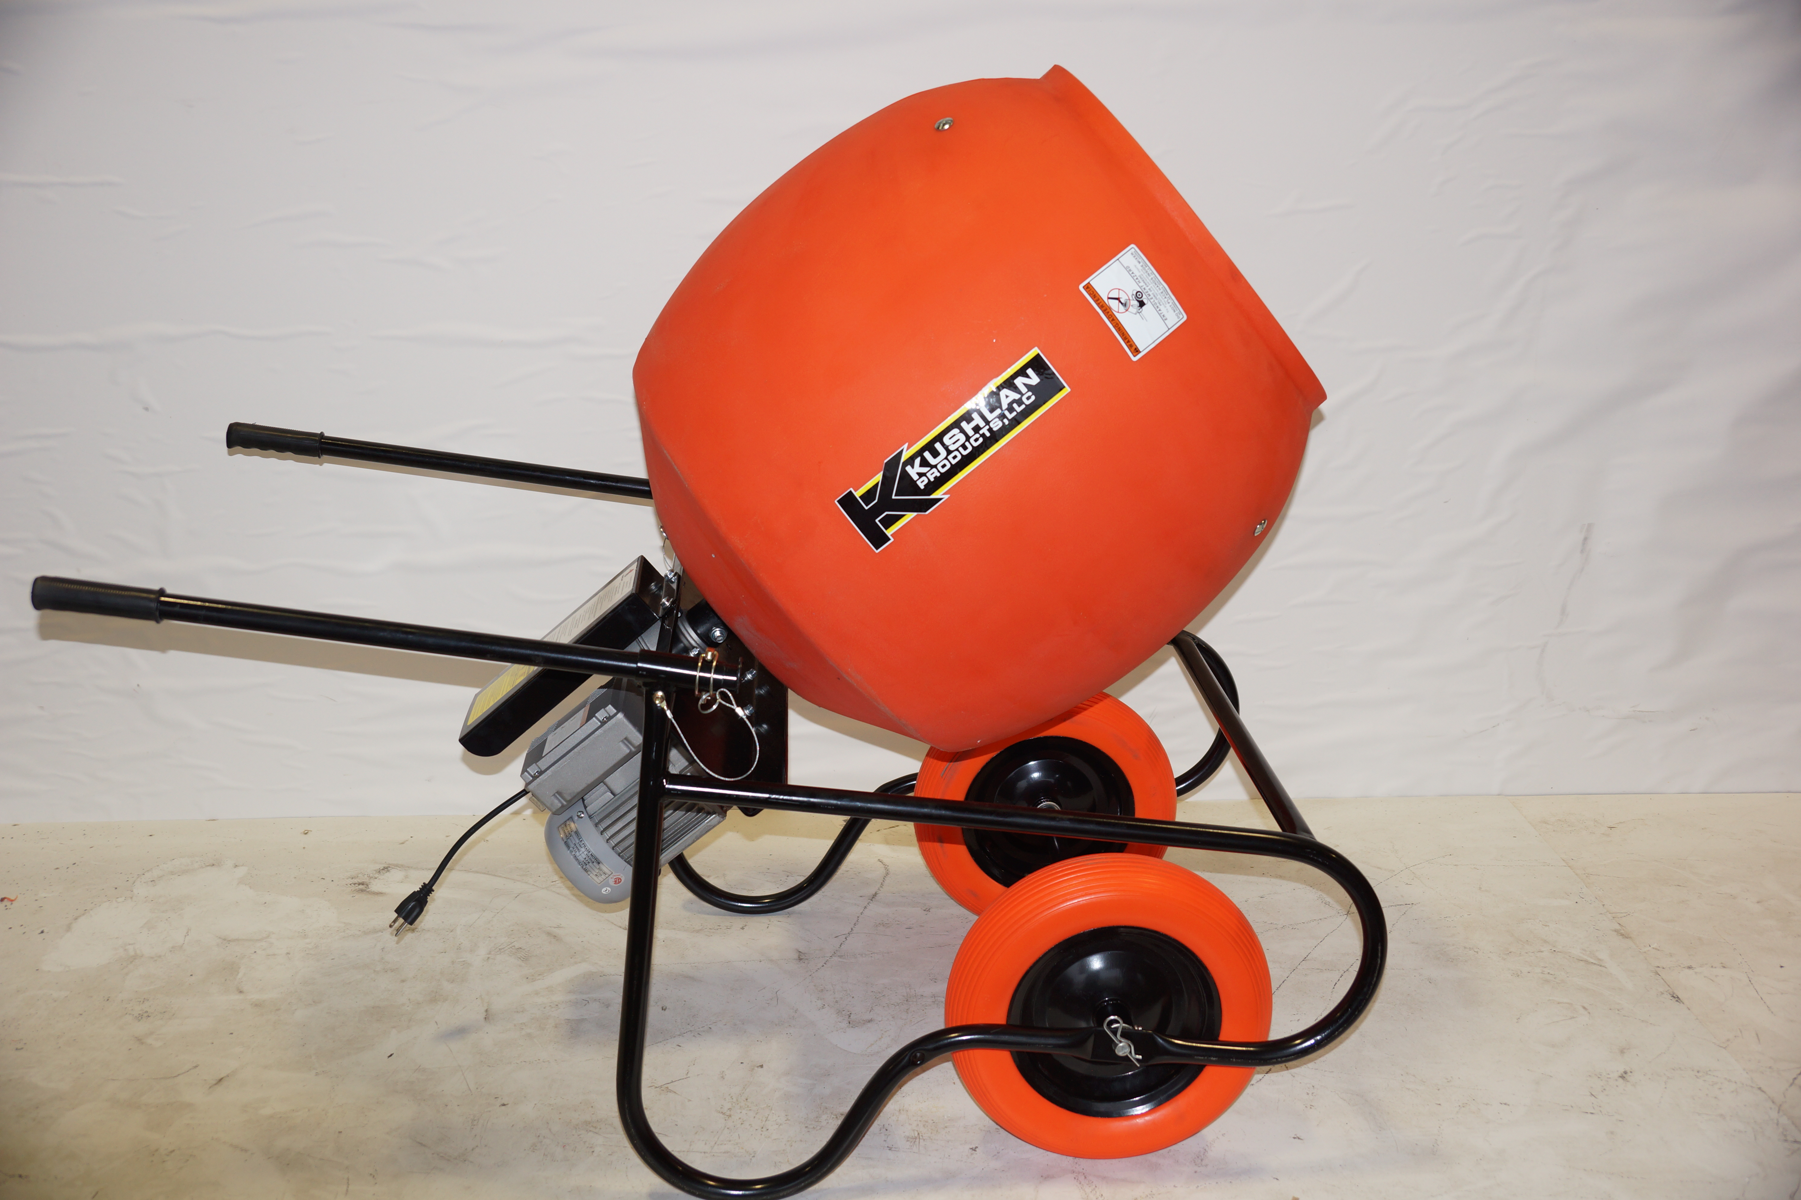
Step 11— Install handles from front to back and secure with lock pins that are attached to the frame. Install grips and you are done.
Paso 11: Instalar manijas de adelante para atrás y fíjelos con pasadores de bloqueo que se unen a la estructura. Instalar puños y se realiza.
Étape 11-Installer les poignées de l’avant vers l’arrière et le fixer avec des chevilles de verrouillage qui sont attachés à l’armature. Poignées d’installer et vous avez terminé.



350DD • How to Mix Concrete
- You will need approx. 2 1/2 gallons of water.
- 2-80 lb bags of pre-mix concrete
- Start Mixer in motion
- Add 2 gallons of water
- Add 1-80 lb bag of pre-mix concrete NOTE: Mixture will be very sloppy
- Slowly add 2nd bag of concrete.
- Add 1/2 gallon of water slowly to obtain desired thickness.
How to Mix Sand & Gravel
- Use a 8 1/2 X 12” square shovel
- Portland cement, gravel or round stone and masonry sand.
- Start mixer in motion.
- Put in 2 gallons of water.
- Add 6 shovels full of gravel or round stone.
- Add 2 shovels full of Portland cement.
- Slowly add 4 shovels full masonry sand.
Cómo mezclar concreto
- Se necesitan unos 9.5 litros de agua.
- 2 bolsas de 36 kilos de concreto premez- clado.
- Ponga en movimiento la mezcladora.
- Vierta 7.5 litros de agua.
- Agregue 1 bolsa de 36 kilos de concreto premezclado.
NOTA: La mezcla se verá muy desaseada.
- Agregue lentamente la segunda bolsa de concreto.
- Vierta lentamente 2 litros de agua para lograr el espesor deseado.
Cómo mezclar arena y grava
- Use una pala cuadrada de 21 X 30 cm.
- Cemento Portland, grava o piedra redonda y arena de albañilería.
- Ponga en movimiento la mezcladora.
- Vierta 7.5 litros de agua.
- Agregue 6 paladas de grava o piedra re- donda.
- Agregue 2 paladas llenas de cemento Port- land.
- Agregue lentamente 4 paladas de arena de albañilería.

Comment mélanger du béton
- Vous aurez besoin de 9,5 l (2 1/2 gal.) d’eau.
- 2 sacs de 36 kg (80 lb) de béton prémélangé
- Mettez la bétonnière en mouvement
- Ajoutez 7,5 l (2 gal.) d’eau
- Ajoutez 1 sac de 36 kg (80 lb) de béton prémélangé
REMARQUE : Le mélange sera très grossier
- Ajoutez lentement le 2e sac de béton.
- Ajoutez lentement 1,8 l (1/2 gal.) d’eau pour obtenir l’épaisseur souhaitée.
Comment mélanger du sable et des cailloux
- Utilisez une pellet carrée de 8 1/2 X 12 po
- Du ciment Portland, des cailloux ou des pierres arrondies et du sable de maçonnerie/
- Mettez la bétonnière en mouvement.
- Ajoutez 7,5 l (2 gal.) d’eau.
- Ajoutez 6 pelles pleines de cailloux ou de pierres arrondies.
- Ajoutez 2 pelles pleines de ciment Portland.
- Ajoutez lentement 4 pelles pleines de sable de maçonnerie.
600DD • How to Mix Concrete
- You will need approx. 5 gallons of water.
- 4-80 lb bags of pre-mix concrete
- Start Mixer in motion
- Add 4 gallons of water
- Add 1st-80 lb bag of pre-mix concrete, and then 2nd bag.
NOTE: Mixture will be very sloppy
- Slowly add 3rd bag of concrete.
- Add 1 gallon of water slowly to obtain de- sired thickness.
- Slowly add 4th bag of concrete.
- Add 1/2-1 gallon of water slowly.
How to Mix Sand & Gravel
- Use a 8 1/2 X 12” square shovel
- Portland cement, gravel or round stone and masonry sand.
- Start mixer in motion.
- Put in 4 gallons of water.
- Add 12 shovels full of gravel or round stone.
- Add 4 shovels full of Portland cement.
- Slowly add 8 shovels full masonry sand.
13
Cómo mezclar concreto
- Se necesitan unos 19 litros de agua.
- 4 bolsas de 36 kilos de concreto premez- clado.
- Ponga en movimiento la mezcladora.
- Vierta 15 litros de agua.
- Agregue la primera bolsa de concreto pre- mezclado y después la segunda.
NOTA: La mezcla se verá muy desaseada.
- Agregue lentamente la tercera bolsa de concreto.
- Vierta lentamente 3.78 litros de agua para lograr el espesor deseado.
- Agregue lentamente la cuarta bolsa de concreto.
- Vierta lentamente 1.8 litros de agua.
Cómo mezclar arena y grava
- Use una pala cuadrada de 21 X 30 cm.
- Cemento Portland, grava o piedra redonda y arena de albañilería.
- Ponga en movimiento la mezcladora.
- Vierta 7.5 litros de agua.
- Agregue 6 paladas de grava o piedra re- donda.
- Agregue 2 paladas llenas de cemento Port- land.
- Agregue lentamente 4 paladas de arena de albañilería.
Comment mélanger du béton
- Vous aurez besoin de 19 l (5 gal.) d’eau.
- 4 sacs de 36 kg (80 lb) de béton prémélangé
- Mettez la bétonnière en mouvement
- Ajoutez 15 l (4 gal.) d’eau
- Ajoutez 1 sac de 36 kg de béton prémélangé puis un deuxième.
REMARQUE : Le mélange sera très grossier
- Ajoutez lentement le 3e sac de béton.
- Ajoutez lentement 3,7 l (1 gal.) d’eau pour obtenir l’épaisseur souhaitée.
- Ajoutez lentement le 4e sac de béton.
- Ajoutez lentement 1,8-3,7 l (1/2-1gal.) d’eau.
Comment mélanger du sable et des cailloux
- Utilisez une pellet carrée de 8 1/2 X 12 po
- Du ciment Portland, des cailloux ou des pierres arrondies et du sable de maçonnerie.
- Mettez la bétonnière en mouvement.
- Ajoutez 15 l (4 gal.) d’eau.
- Ajoutez 12 pelles pleines de cailloux ou de pierres arrondies.
- Ajoutez 4 pelles pleines de ciment Portland.
- Ajoutez lentement 8 pelles pleines de sable de maçonnerie.

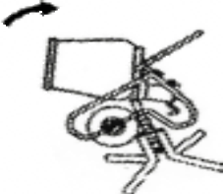14
Maintenance • Mantenimiento • Mantenimiento Final Assembly • Ensamblado final • Montage final

  - Tri-Pod Stand Assembly
  - Ensamblado del Trípode de base
  - Trépied
1. Place two halves of the support legs together and insert pivot tube through the center of the legs to join together. (Figure 1)
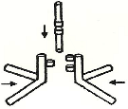1. Junte las dos mitades de las patas de soporte e inserte el tubo de pivote a través del centro de las patas para unirlas. (Figura 1)
- Placez les deux moitiés des pieds du support ensemble et introduisez le tube-pivot par le centre des pieds pour les rassembler.
4. Après avoir fixé le support, déplacez le côté ouverture du tambour et com- mencez à basculer la bétonnière pour qu’elle soit verticale sur le support.
Toujours plier les genoux et adopter une bonne posture pour soulever. Toujours basculer depuis la partie frontale de la bétonnière. (Figure 5)
Figure 5. Tilt mixer upright onto stand
Figura 5. Ponga la mezcladora vertical en la base
Figure 5. Basculer la bétonnière verticalement sur le support

(Figure 1) 5. Once mixer has been tilted upright onto the stand, the mixer

- Insert locking pin through bottom of pivot tube.
2. Inserte la palanca de bloqueo a través del fondo del tubo del pivote
- Introduisez la goupille de verrouillage par le bas du tube-pivot.
Figure 2 • Figura 2 • Figure 2
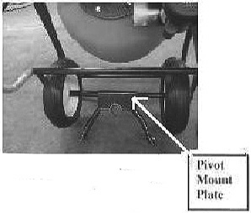•Tip mixer, as if dumping contents, and place squarely on opening of drum. The pivot mount plate will rotate freely about the wheel axle from its wheelbarrow stowed position. (Figure 2)
•Incline la mezcladora, como para vaciar su contenido, y colóquela a escuadra con la apertura del tambor. La placa de montura del pivote gira libremente en torno del eje de la rueda a partir de su posición guardada en la carretilla. (Figura 2)
•Basculez la bétonnière comme pour en renverser le contenu et placez-la tout droit sur l’ouverture du tambour. La plaque du montage-pivot tourne libre- ment sur l’axe de la roue avec la brouette en position arrimée. (Figure 2)
•Rotate pivot mount plate away from drum and onto frame stop. Back off thumbscrew to allow clearance for inserting pivot tube on stand through tube. (Figure 3)
•Gire la placa de montura del pivote para alejarla del tambor, hacia el paro del chasis. Afloje el tornillo de mariposa para hacer espacio para insertar el tubo de pivote de la base a través del tubo. (Figura 3)
•Faites tourner la plaque de montage-pivot à l’écart du tambour et sur la butée du châssis. Desserrez la vis à molette pour insérer le tube-pivot sur le support par le tube. (Figure 3)

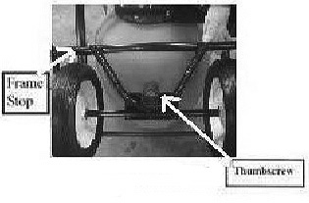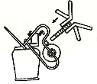Figure 3. Rotate Pivot Mount Plate onto Frame Stop Figura 3. Gire la placa de montura del pivote hacia la parada del chasis.
Figure 3. Tourner la plaque de montage-pivot sur la butée du châssis

- Insert pivot tube of pedestal stand assembly through pivot mount and tighten thumbscrew. (Figure 4)
3. Inserte el tubo del pivote del conjunto de la base del pedestal a través de la montura del pivote y apri- ete el tornillo de mariposa. (Figura 4)
- Introduisez le tube-pivot du piédestal par le montage-pivot et serrez la vis à molette. (Figure 4)
should be tipped back into mixing position before operating. (Figure 6)
5. Una vez que haya puesto vertical la mezcladora en la base,
debe volverla a inclinar a la posición de mezclado antes de mane- jarla. (Figura 6)
5. Après avoir basculé la bétonnière verticalement sur le sup-
port, la bétonnière doit être basculée vers l’arrière en position
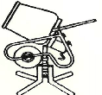de mélange avant la mise en marche. (Figure 6)
Figure 6. Unit ready for mixing Figura 6. La máquina lista para mezclar.
Figure 6. L’unité est prête pour le mélange

Converting unit back to Wheelbarrow from Stand Cómo convertir la unidad de carretilla a base Reconversion de l’unité en brouette depuis le support
•To convert unit back to wheelbarrow operation follow the direc- tions for assembling and attaching the pedestal stand to the unit in reverse. Make sure to tighten thumbscrew and rotate the pivot mount plate about the axle to its wheelbarrow stowed position before using the unit in its wheelbarrow function. (Figure 7)
•Para convertir la unidad nuevamente a operación de carretilla siga en reversa las instrucciones para ensamblar la base de pedestal y fijarla a la unidad. Recuerde apretar el tornillo de mariposa y girar la placa de montura del pivote alrededor de su eje y ponerla en la posición guardada de carretilla antes de usar la mezcladora en su función de carretilla. (Figura 7)
•Pour reconvertir l’unité en brouette, inversez les instructions
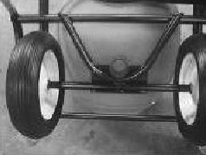et montage et de fixation du piédestal à l’unité. Assurez-vous de serrer la vis à molette et à tourner la plaque de montage-pivot sur l’essieu avec la brouette en position arrimée avant d’utiliser l’unité comme brouette. (Figure 7)

- Once the stand has been attached, move to the opening side of the drum and begin tilting the mixer upright onto the stand. Always bend your knees and use correct posture for lifting. Always tilt from the front of the mixer. (Figure 5)
4. Una vez que se haya fijado la base, mueva el lado abierto del tambor y empiece a inclinar la mezcladora hacia arriba en la base. Siempre doble las rodillas y adopte la postura indicada para cargar cosas. Siempre incline el tambor desde el frente de la mezcladora. (Figura 5)

Figure 7 – Rotate Pivot Mount Plate to wheelbarrow stowed position Figura 7. Gire la placa de montura del pivote hacia la posición guar- dada de carretilla.
Figure 7 – Tourner la plaque de montage-pivot en position de brou- ette arrimée

Kushlan Products
Limited Warranty Policy • Póliza de garantía limitada • Garantie limitée
Kushlan Products makes every effort to assure that its products meet high quality and durability standards and warrants to the original retail consumer purchaser of our products (you) that each such product be free from defects in materials and workmanship as follows:

ONE(1)YEAR limited warranty on motors. This warranty covers replacement of parts found to be defective in material or workmanship for a period of 90 days from the date of purchase. This warranty does not apply to typical replacement of parts or assemblies that fail as a consequence of normal wear and tear, for example bushings, tires, belts, and pinion gears.

This warranty does not apply to defects due, directly or indirectly. to misuse. abuse .negligence or accidents .repairs or alter actions outside our facilities or the lack of maintenance .WE LIMIT ALL IMPLIED WARRANTIES TO THE PERIOD SPECIFIED ABOVE FROM THE DATE OUR PRODUCT WAS PURCHASED AT RETAIL .EXCEPT AS STATED HEREIN. ANY IMPLIED WARRANTIES OF MERCHANTABILITY AND FITNESS ARE EX- CLUDED. SOME STATES DO NOT ALLOW LIMITATIONS ON HOW LONG THE IMPLED WARRANTY LASTS. SO THE ABOVE LIMITATION MAY NOT APPLY TO YOU. WE SHALL IN NO EVENT BE LIABLE FOR DEATH, INJURIES TO PERSONES OR PROPERTY OR FOR INCIDENTAL, CONTINGENT, SPECIAL OR CONSEQUENTIAL DAMAGES ARISING FROM THE USE OF OUR PRODUCTS. SOME STATES DO NOT ALLOW THE EXCLUSION OR LIMITATION OF INCIDENTAL OR CONSEQUENTIAL DAMAGES, SO THE ABOVE LIMITATION OR EXCLUSION MAY NOT APPLY TO YOU.

To take advantage of this warranty, the product or part must be returned for examination, postage prepaid. To Kushlan Products. Proof of purchase date and an explanation of the complaint must accompany the merchandise. If our inspection discloses a defect, we will either repair or replace the product, at our election or we may elect to refund the purchase price if we cannot readily and quickly provide you with repair or replacement, if you are willing to accept such refund. We will return the repaired product or replacement at our expense, but if we determine there is no defect, or that the defect resulted from causes not within the scope of our warranty, then you must bear the cost of storing and returning this product. This warranty gives you specific legal rights, and you may also have other right which vary from state to state. For service. Contact Kushlan Products 10601 S. Sam Houston Parkway W., #140 Houston, Tx. 77071 • Phone (281)313-2506 Fax (281)313-2509

Kushlan Products hace todo lo posible por asegurarse de que sus productos cumplan con altas normas de calidad y durabilidad y le garantiza al comprador original de nuestros productos (usted) que cada producto está libre de defectos en materiales y mano de obra como sigue:

UN (1) AÑO de garantía limitada en motores. Esta garantía cubre el reemplazo de partes que resulten defectuosas en materiales o mano de obra durante un plazo de 90 días a partir de la fecha de compra. Esta garantía no se aplica al reemplazo típico de piezas o conjuntos que fallen a consecuencia del desgaste normal, como cojinetes, llantas, bandas y engranes de piñón.

Esta garantía no se aplica a defectos debidos, directa o indirectamente, al mal uso, maltrato, negligencia o accidentes, a reparaciones o modificaciones hechas fuera de nuestras instalaciones ni a la falta de mantenimiento. LIMITAMOS TODAS LAS GARANTÍAS IMPLÍCITAS AL PERIODO ESPECIFI- CADO ANTERIORMENTE A PARTIR DE LA FECHA EN QUE NUESTRO PRODUCTO FUERA COMPRADO AL MENUDEO. SALVO QUE SE IN- DIQUE ESPECÍFICAMENTE. ESTÁ EXCLUIDA TODA GARANTÍA IMPLÍCITA DE MERCABILIDAD Y ADECUACIÓN. EN ALGUNOS ESTADOS NO SE PERMITEN LIMITACIONES A LA DURACIÓN DE LA GARANTÍA IMPLÍCITA, POR LO QUE LA LIMITACIÓN ANTERIOR PODRÍA NO APLICARSE A USTED. EN NINGÚN CASO SEREMOS RESPONSABLES POR LA MUERTE, LESIONES FÍSICAS O DAÑOS MATERIALES NI POR DAÑOS INCIDENTALES, CONTINGENTES, ESPECIALES O CONSECUENTES QUE SURGIERAN POR EL USO DE NUESTROS PRODUCTOS. EN ALGUNOS ESTADOS NO SE PERMITE LA EXCLUSIÓN O LIMITACIÓN DE DAÑOS INCIDENTALES O CONSECUENTES, POR LO QUE LA LIMITACIÓN Y LA EXCLUSIÓN ANTERIORES PODRÍAN NO APLICARSE A USTED.

Para aprovechar esta garantía, el producto o la pieza deben ser devueltos para su examen, con franqueo pagado, a Kushlan Products. La mercancía debe ir acompañado con comprobante de compra y una explicación de la queja. Si nuestra inspección revela un defecto. Nosotros repararemos o reemplazaremos el producto, a nuestra elección. O bien, podríamos decidir reembolsar el precio de compra si no pudiéramos ofrecer una reparación o un remplazo pron- tamente y su el cliente estuviera dispuesto a aceptar dicho reembolso. Nosotros devolveremos el producto reparado o reemplazado a costa nuestra, pero si determinamos que no hay defecto, o si el defecto es resultado de causas fuera del alcance de nuestra garantía, entonces el cliente tendría que asumir el costo de almacenar y devolver el producto. Esta garantía concede derechos jurídicos específicos y usted podría tener también otros derechos que varíen de un estado a otro. Si necesita servicio comuníquese con Kushlan Products • 10601 S. Sam Houston Parkway W., #140 Houston, Tx. 77071 • Teléfono (281)313-2506 Fax (281)313-2509

Kushlan Products met tout en œuvre pour assurer que ses produits satisfont aux normes de qualité et de durabilité les plus strictes et garantit à l’acheteur- consommateur au détail d’origine de nos produits (vous) que chaque produit est exempt de défaut et matériaux et main-d’œuvre comme suit :

Garantie limitée de UN (1) AN pour les moteurs. La présente garantie couvre les échanges de pièces déterminées défectueuses en matériaux ou main- d’œuvre pendant une période de 90 jours à compter de la date d’achat. La présente garantie ne couvre pas l’échange type de pièces ou de montages devenus défectueux suite à une usure normale comme par exemple, bagues, pneus, courroies et engrenage à pignons.

La présente garantie ne s’applique pas aux défauts dus, directement ou indirectement, à un emploi erroné, abusif, à la négligence ou aux accidents, aux réparations ou ajustements effectués en dehors de nos installations ni à l’absence de maintenance. NOUS LIMITONS LES GARANTIES IMPLICITES À LA PÉRIODE SUSMENTIONNÉE À COMPTER DE LA DATE D’ACHAT DE NOTRE PRODUIT AUPRÈS D’UN DÉTAILLANT SAUF INDICA- TIONS CONTRAIRES DANS LES PRÉSENTES. TOUTE GARANTIE IMPLICITE DE COMMERCIALISATION ET D’ADAPTABILITÉ EST EXCLUE. CERTAINS ÉTATS N’AUTORISENT PAS DE LIMITE DE DURÉE DE LA GARANTIE IMPLICITE. LA LIMITE SUSMENTIONNÉE PEUT NE PAS S’APPLIQUER A VOTRE CAS. NOUS NE POUVONS EN AUCUN CAS ÊTRE TENUS RESPONSABLES DE LA MORT, DES BLESSURES AUX PER- SONNES OU DOMMAGES MATÉRIELS, ACCESSOIRES, CONTINGENTS, SPÉCIAUX OU CIRCONSTANCIELS RÉSULTANT DE L’EMPLOI DE NOS PRODUITS. CERTAINS ÉTATS N’AUTORISENT PAS L’EXCLUSION NI LA LIMITE AUX DOMMAGES ACCESSOIRES OU CONSÉCUTIFS, EN CONSÉQUENCE LA LIMITE OU l’EXCLUSION SUSMENTIONNÉE PEUT NE PAS VOUS CONCERNER.

Pour tirer parti de la présente garantie, le produit ou la pièce doivent être renvoyés pour examen avec frais postaux prépayés. À Kushlan Products. La preuve de la date d’achat et une explication de la réclamation doit accompagner la marchandise. Si notre inspection détecte un défaut, nous réparerons ou rem- placerons le produit, selon notre choix ou pouvons choisir de rembourser le prix d’achat si nous nous trouvons dans l’impossibilité d’effectuer rapidement la réparation ou l’échange, si vous êtes prêt à accepter un tel remboursement. Nous renverrons le produit réparé ou l’échange à nos frais. Toutefois, si nous déterminons qu’il n’y a pas de défaut ou que le défaut est dû à des causes dépassant la couverture de notre garantie, vous devez régler les frais de stockage et de renvoi du produit. La présente garantie vous confère des droits juridiques spécifiques mais vous pouvez bénéficier d’autres droits variant d’un état à l’autre. Pour le service. Contactez Kushlan Products. 10601 S. Sam Houston Parkway W., #140 Houston, Tx. 77071 • Tél : (281)313-2506 Fax (281)313-2509.
Attention:
This motor is shipped with break-in grease. Before 1st use, fill with 8 ounces of 75-90W gear lube. We highly recommend Royal Purple brand.

Atención:
Este motor viene con grasa de rodaje. Antes de usar 1, llene con 8 onzas de lubricante de engranajes de 75-90W. Se recomienda marca de púrpura real.

Attention:
Ce moteur est livré avec de la graisse de rodage. Avant 1ère utilisation, remplir avec 8 onces d'75-90W lubrifiant engrenage. Nous recommandons fortement la marque Royal Purple.

